МАДОУ Боровский детский сад «Журавушка»

«Солнце, воздух и вода –
мои лучшие друзья»

Игры с водой

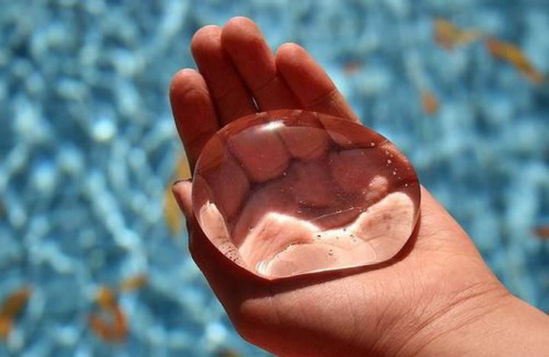

Игра «Цветная вода»
Цель: установление контакта с ребенком, снятие психоэмоционального напряжения
Оборудование: акварельные краски, кисточки, 5 прозрачных пластиковых стаканов (в дальнейшем количество стаканов может быть любым), вода.
Содержание.
Вариант 1.
Расставьте стаканы в ряд на столе и наполните водой. Возьмите на кисточку краску одного из основных цветов - красный, желтый, синий, зеленый (можете начинать с любимого цвета ребенка, если такой есть, это поможет вовлечь ребенка в игру) - и разведите в одном из стаканов. Комментируя свои действия, постарайтесь привлечь внимание ребенка, внесите элемент «волшебства»: «Сейчас возьмем на кисточку твою любимую желтую краску, вот так. А теперь... опустим в стакан с водой. Интересно, что получится? Смотри, как красиво!» Обычно ребенок завороженно следит за тем, как облачко краски постепенно растворяется в воде. Можно разнообразить эффект и в следующем стакане понять, какой из способов ему больше нравится.
Вариант 2.
Когда увлеченность чистым сенсорным эффектом станет ослабевать (разным детям требуется для этого разное время и число повторений), можно приступать к расширению игры. Возможный вариант развития игры - организация активного участия ребенка в ней и развитие бытовых навыков. Так, если ребенку нравится игра, скорее всего он согласится выполнить вашу просьбу-инструкцию - предложите ему открыть кран, налить воду в пластиковую бутылку, затем наполнить водой стаканы. Если пролили воду на стол или на пол, попросите ребенка вытереть лужицу тряпкой. Инструкции должны быть четкими. В начале такой работы действуете вместе с ребенком: «Давай откроем кран. А где наша бутылка? Вот она, нальем в нее водичку - ух какая тяжелая теперь бутылка, понесем ее вместе. Теперь разольем воду по стаканам. Буль-буль-буль - течет водичка. Ой! Пролили воду на стол! Какая получилась лужа! Возьмем тряпку и вытрем стол. Вот теперь стало хорошо» и т.д. Когда же ребенок достаточно освоится в этой игре и четко усвоит некоторые несложные действия, предоставляйте ему все больше самостоятельности при выполнении заданий.

Игра «Смешиваем краски»
Цель: установление контакта с ребенком, снятие психоэмоционального напряжения.
Содержание.
Смешивая краски, мы можем создавать новые цвета. Для этого слейте воду разных цветов в один стакан либо растворите в стакане с чистой водой поочередно несколько красок. Так, из желтого и красного цветов получаем оранжевый, из синего и желтого - зеленый, из красного и синего -фиолетовый.
Яркие ощущения может подарить процесс рисования акварельными красками на мокром листе. Для этого на стол или на пол подложите клеенку. Намочите плотный лист бумаги для акварели (просто окунув в тазик с водой), и положите на клеенку, пригладив влажной губкой. Окуните кисточку в одну из красок и осторожно проведите по бумаге. Продолжайте другими красками.
Как бы случайно можно провести по бумаге кисточкой с водой, но без краски - вода смешивается с красками и на листе появятся нежные, размытые, светлые полутона.
Экспериментируйте вместе с ребенком!

Игра «Кукольный обед»
Цель: установление контакта с ребенком, снятие психоэмоционального напряжения.
Оборудование: стаканчики, куклы, игрушки.
Содержание.
Накройте на стол, расставьте стаканы, усадите кукол и мишек и угостите их разными напитками. В игре красная вода превращается в томатный сок, белая - в молоко, оранжевая - в фанту, а коричневая - в кофе…
Можно затеять игру в «Ресторан» или «Кафе», учитывая опыт и возраст ребенка. Игра может стать поводом поупражняться в счете - посчитайте стаканы с напитками, чтобы они соответствовали количеству «гостей». Используя стаканчики разного размера, можно знакомить ребенка с понятием величины.

Игра «Открывай - закрывай»
Цель: получение терапевтического эффекта, эмоциональная разрядка, сбросить отрицательные эмоции, коррекция агрессивного поведения.
Оборудование: пластиковая бутылка, водопроводный кран.
Содержание.
Переверните наполненную водой пластиковую бутылку. Затем подставьте ладонь под вытекающую из горлышка струю. Прокомментируйте свое действие словами: «Закрыли водичку! Как ты попросишь открыть воду? Скажи: «Лена (побуждайте ребенка использовать обращения), открывай!» Вот, открыла - снова потекла водичка буль-буль-буль!» В следующий раз действуйте ладонью ребенка, побуждая его закрыть и открыть воду.

Игра «Фонтан»
Цель: получение терапевтического эффекта, эмоциональная разрядка, сбросить отрицательные эмоции, коррекция агрессивного поведения.
Содержание.
Если подставить под струю воды ложку либо пузырек с узким горлышком, получится «фонтан». Обычно этот эффект приводит детей в восторг: «Пш-ш-ш! Какой фонтан получился - ура!» Подставьте пальчик под струю «фонтана», побудите ребенка повторить действие за вами.

Игра «Бассейн»
Цель: получение терапевтического эффекта, эмоциональная разрядка, сброс отрицательных эмоций, коррекция агрессивного поведения.
Содержание.
Наполнив таз водой, организуйте игру в «бассейн», где учатся плавать игрушки. Проведение такой игры рекомендуется, если ребенок уже посещал бассейн и у него есть реальное представление о нем. Сопровождайте ход игры словесным комментарием: «Вот наши куколки пришли в бассейн. Какой большой бассейн! В бассейне учатся плавать — вот так. Поплыли!»

Игра «Озеро»
Цель: получение терапевтического эффекта, эмоциональная разрядка, сброс отрицательных эмоций, коррекция агрессивного поведения.
Содержание.
Наполните большой таз водой: теперь это «озеро», в котором плавают рыбки или уточки: «Вот какое глубокое озеро - много воды! В озере плавают уточки. Вот мама утка. А вот ее детки -маленькие утята. «Кря-кря-кря! - говорит утка. - Дети, плывите за мной!» Вот уточки вышли на бережок и греются на солнышке» и т.д.

Игра «Море»
Цель: получение терапевтического эффекта, эмоциональная разрядка, сброс отрицательных эмоций, коррекция агрессивного поведения.
Содержание.
Таз с водой может превратиться в «море», по которому плывут кораблики: «Поплыл по морю кораблик и гудит: у-у-у! А кто хочет поплавать на корабле? Зайка хочет! (можно использовать фигурки, вылепленные из пластилина, которые прочно устанавливаются на палубе) Вот поднялся ветер! Какие сильные волны! Перевернулся наш кораблик - давай скорее спасать пассажиров! А теперь починим кораблик и можно плыть дальше» и т.д.

Игра «Купание кукол»
Цель: получение терапевтического эффекта, эмоциональная разрядка, сброс отрицательных эмоций, коррекция агрессивного поведения.
Содержание.
Искупайте кукол-голышей в теплой водичке, потрите их мочалкой и мылом, заверните в полотенце: «А сейчас будем кукол купать. Нальем в ванночку теплой водички - попробуй ручкой водичку, теплая? Отлично. А вот наши куколки. Как их зовут? Это Катя, а это Миша. Кто первый будет купаться? Катя? Хорошо. Давай спросим у Кати, нравится ей водичка? Не горячо?» и т.д.

Игра «Мытье посуды»
Цель: получение терапевтического эффекта, эмоциональная разрядка, сброс отрицательных эмоций, коррекция агрессивного поведения.
Содержание.
Вымойте посуду после кукольного «обеда», используя губку и средство для мытья посуды: «Будем мыть посуду. Открывай кран! Здесь какая вода? Горячая. А здесь? Холодная. Давай откроем и холодную воду, и горячую - тогда получится теплая вода. Вот так потрем губкой тарелочку. Теперь сполоснем. Чистая стала посуда!»

Игра «Мыльные пузыри»
Цель: снятие психоэмоционального напряжения, коррекция агрессивного поведения.
Содержание.
Детям нравится наблюдать за кружением мыльных пузырей, с криками восторга они носятся по комнате, пока не «поймают» все до одного, и тут же просят повторения. Но сами выдуть пузыри часто отказываются — это требует сноровки и определенного уровня развития дыхания. Мы предлагаем предварительно подготовить ребенка к игре с мыльными пузырями. Для этого нужно научить его сильно дуть, направлять струю воздуха в нужном направлении.

Игра «Плыви, кораблик!»
Цель: снятие психоэмоционального напряжения, коррекция агрессивного поведения.
Содержание.
Дуть на маленький легкий кораблик на воде (например, во время купания).

Игра «Бульки»
Цель: снятие психоэмоционального напряжения, коррекция агрессивного поведения.
Содержание.
Дуть через трубочку в стакан, наполовину наполненный водой. Игра покажет, сформирован ли у ребенка целенаправленный выдох и сильно ли он дует. Играя с мыльными пузырями, соблюдайте меры предосторожности. Следите, чтобы ребенок не втягивал жидкость в рот. Он может сделать это по инерции, если привык пить сок из пакетиков через трубочку, или захочет попробовать жидкость для мыльных пузырей на вкус. Поэтому используйте безвредные вещества и понемногу.

Игра «Пенный замок»
Цель: снятие психоэмоционального напряжения, коррекция агрессивного поведения.
Содержание.
В небольшую мисочку налейте немного воды, добавьте средство для мытья посуды и размешайте. Возьмите широкую коктейльную трубочку, опустите в миску и начинайте дуть - с громким бульканьем на глазах у ребенка вырастет облако переливающихся пузырей. Предложите ребенку подуть вместе с вами, затем самостоятельно. Поставьте внутрь пены пластмассовую или резиновую игрушку — это «принц, который живет в пенном замке».

Игра «Праздник на воде»
Цель: снятие психоэмоционального напряжения, коррекция агрессивного поведения, страхов.
Содержание.
Наполнив таз водой, опустите на ее поверхность одну или несколько плавающих свечей - в темной комнате (например, в ванной с прикрытой дверью) получится эффектное, с переливающимися в воде световыми бликами, зрелище. Для устойчивости можно поставить свечи на пластмассовые тарелочки из кукольной посуды.

Игра «Льдинки»
Цель: снятие психоэмоционального напряжения, коррекция агрессивного поведения, страхов.
Содержание.
Заранее приготовить лед. На занятии достаньте лед и вместе с ребенком выдавите из формы в мисочку: «Смотри, как водичка замерзла - стала холодная и твердая». Погрейте кусок льда в ладошке: «Ой, какая холодная льдинка! А ручка теплая - давай зажмем в ладошке. Смотри, водичка капает — это лед тает и снова превращается в воду».

Игра «Тает льдинка»
Цель: снятие психоэмоционального напряжения, коррекция агрессивного поведения, страхов.
Содержание.
Подогрейте кусочек льда над пламенем свечи или над включенной плитой. Или в стеклянный стакан налейте горячую воду (можно ее подкрасить), опустите кусочек льда и понаблюдайте, как быстро он тает. Можно взять несколько стаканов и понаблюдать, как по-разному тает лед в воде разной температуры.

Игра «Веселые кораблики»
Цель: активизация мышц губ, формирование умения чередовать длительный, плавный и сильный выдохи.
Содержание.
дети запускают в воду (минибассейн) разные предметы- лодочки, щепочки, кораблики; наблюдают за ними, делают «волны», «ветер», отправляют в плавание мелкие игрушки.

Игра «Нырки»
Цель: развитие тактильной чувствительности, зрительного восприятия, образного мышления, произвольности.
Содержание.
Дети погружают в таз или ванночку мелкие мячи, резиновые надувные игрушки, шарики от пинг-понга, разжимают пальцы - и игрушки выпрыгивают из воды.

Игра «Ловкие пальчики»
Цель: регуляция мышечного напряжения, расслабление.
Содержание.
Дети мочат в воде поролоновые губки разного цвета и формы и отжимают их, переливают воду из одной ёмкости в другую.

Игра «Бульбочки»
Цель: регуляция мышечного напряжения, расслабление.
Содержание.
Дети булькают воздухом из резиновых игрушек и наблюдают за пузырьками воздуха, булькают разными бутылочками, погружая их в воду и наполняя водой, наблюдают, в каких случаях получается больше «бульбочек».

Игра «Тонет - не тонет»
Цель: знакомство со свойствами воды и предметов.
Содержание.
Дети экспериментируют с различными предметами. Бросая их в воду, отмечают, что плавает, а что тонет.

Игра «Морские сокровища»
Цель: развитие внимания, координация движений.
Содержание.
Дети достают со дна емкости («моря») «сокровища»- камушки, ракушки, крупные блестящие пуговицы и разные необычные мелкие предметы. Усложнение – достать с помощью совочка, ложечки, ситечка.

Игра «Веселые зверушки»
Цель: развитие зрительной координации, знакомство со свойствами воды.
Содержание.
игры с механическими водными игрушками, наблюдение за траекторией движения.

Игра «Поймай льдинку»
Цель: развитие координации движений, знакомство детей со свойствами различных материалов.
Содержание.
опустить в емкость с водой 5-10 небольших льдинок и сказать ребенку: «Смотри, смотри, что происходит. Льдинки были большими, а становятся маленькими. Давай их спасать!»
Малыш сачком или черпаком достает из воды льдинки покрупнее и складывает их в отдельную посуду. После того как все льдинки будут извлечены, спросить: «Куда делись остальные льдинки? Что с ними стало? - Они растаяли, превратились в воду».

Игра «Тёплый – холодный»
Цель: закрепление понятий «тёплый», «холодный».
Содержание.
наполнить одну емкость тёплой водой, другую – холодной. Сказать ребёнку: «Утята любят купаться в холодной воде, а рыбки - в тёплой. Давай их «покупаем». Малыш опускает утят в емкость с прохладной водой, а рыбок – в емкость с тёплой водой.

Игра «Что как плавает»
Цель: знакомство детей со свойствами различных материалов.
Содержание.
Предложить ребёнку опустить все предметы в воду: «Какой красивый кораблик! Готов отправиться в плавание. Опусти его в воду, пусть плывёт. Как много у нас других предметов! Они тоже хотят плавать. Давай их отправим в плавание». Во время игры взрослый обязательно просит малыша назвать предметы и помогает комментировать действия.

Игра «Капитаны»
Цель: активизация мышц губ, формирование умения чередовать длительный, плавный и сильный выдохи.
Содержание.
Наполнить емкость водой, пустить в неё бумажный кораблик. Ребенок садится на стульчик рядом. Взрослый предлагает малышу прокатиться на кораблике от одного берега к другому. Показывает, что берега обозначены полосами разного цвета. Объясняет, что, для того чтобы кораблик двигался, нужно дуть на него. Можно дуть, просто вытягивая губы трубочкой, но, не надувая щеки. Показывает, как это можно сделать. Обращает внимание ребенка на звук, который при этом получается: «Ф». Малыш повторяет.
«Но вот налетел ветер, он дует не ровно. Вот так!» - взрослый дует на кораблик отрывисто, неровно: «П - П - П». Обращает внимание малыша на то, какой звук слышится теперь – «П». Предлагает подуть так же и пригнать кораблик к другому берегу. Игра повторяется несколько раз. Воспитатель следит за тем, чтобы ребенок не надувал щеки, не дул очень сильно.
Во время игр обязательно необходимо хвалить ребенка за правильное выполнение задания, поддержать или помочь, ни в коем случае не укорять ребенка за то, что он пролил воду, рассыпал песок, намочил одежду.

Игра «Уточки плавают»
Цель: дать представление о том, что предметы «плавают», о числовом определении «один», «много».
Содержание.
опустить в воду резиновые игрушки. «Смотрите, как уточка плавает. Сейчас я покручу палочкой по воде (делает круговые движения палочкой). Уточка двигается. Вот как интересно!
А потом предложить ребенку покрутить палочкой.
Была одна уточка, а теперь сколько?
После предложить вынуть игрушки из воды и отереть их тряпочкой. Они мокрые, вытирайте игрушки, теперь они стали сухими.
Положите игрушки на место. Выльем воду из таза. Вот как она льется.

Игра «Вода принимает форму»
Цель: дать понятие о плавающих и тонущих предметах, о предметах тяжелых и легких. Подвести к выводу, что легкие предметы плавают, а тяжелые тонут.
Содержание.
Для этой игры понадобятся: надувной шарик, резиновая перчатка, целлофановый мешочек, пластиковый стакан. Малыш наполняет шарик, перчатку или мешочек водой с помощью пластикового стакана. Родителям стоит обратить его внимание на то, что вода принимает форму того предмета, в который ее налили.

Игра «Попади в цель»
Цель: научить подбрасывать вверх мяч и ловить.
Вырабатывать меткость. Дать понятие о расстоянии «ближе» и «дальше».
Содержание.
Небольшая группа детей стоит или сидит полукругом на расстоянии 2, 5 метра от таза с водой. Воспитатель предлагает ребенку взять мяч из корзины, указывает как встать на расстоянии 1метр от таза, предлагает бросить в него мяч. Если мячик не попал в цель, предлагает бросить еще раз, но встать ближе. После, 3-х мячей ребенок должен собрать их, положить в корзину и сесть на место.

Игра «Самодельный водопад»
Цель: развитие мелкой моторики.
Содержание.
Для этой игры вам пригодятся любые игрушки, с помощью которых можно переливать воду: лейка, маленькая мисочка, небольшой кувшинчик или простой пластиковый стакан. Малыш набирает воду в емкость и, выливая ее, создает шумный водопад с брызгами. Обратите внимание крохи, что чем выше водопад, тем громче он «шумит». А если воду подкрасить, то водопад получится разноцветным.

«Кораблики»
Цель: Развитие дыхания
- Нужен таз с водой. В качестве корабликов могут выступать скорлупки от орехов, можно даже сделать парус этому кораблю. Деткам предлагается запустить свой кораблик и дуть на него, чтобы он плыл как по морю, заодно поработаете над дыханием.
- Пускать кораблики из разного материала: кусочки пенопласта, щепки, травинки, перышки. Можно в процессе игры дуть и делать водоворот руками.

«Рыболов»
Цель: Развитие цветовосприятия, умения действовать по просьбе взрослого.
Предложите детям тазик с водой, набор для ловли рыбок (удочку и рыбок) и дайте им попробовать поймать свою золотую рыбку. Можно даже на улов загадать желание.
Положите в таз разные легкие игрушки, чтобы они плавали на поверхности, и дайте их выловить сачком или ситечком.
Бросьте в воду шарики разного цвета и попросите вылавливать шарики по Вашей команде, например: «Поймай красный шарик; красный и желтый шарик; поймай 2 шарика» и т. д.

«Брызгалки»
Цель: Развитие меткости, крупной моторики.
В этой игре Вам понадобится мишень и бутылка с отверстием в крышке. Детям нужно попасть в мишень струей воды, нажимая на бутылку.
Возьмите целлофановый пакет и сделайте в нем маленькие дырочки. Наберите в него воду и начинайте сжимать. Детям понравится смотреть, как из него бегут маленькие струйки воды. То же самое можно сделать и пластиковой бутылкой.

Игры с песком

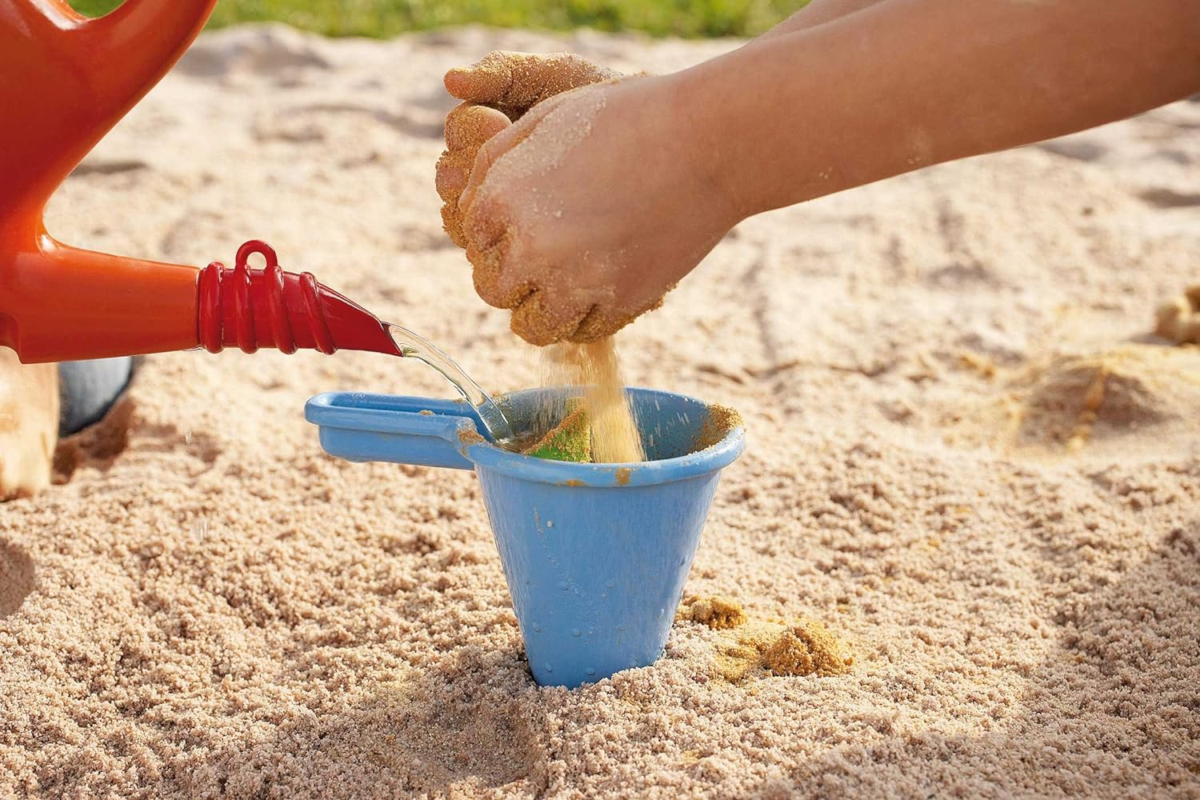

«Печем куличи».
Задачи: Закреплять знания детей о песках, учить отвечать на вопросы о свойствах сухого и мокрого песка. Учить украшать поделки, используя различные природные материалы. придумывать различные игровые ситуации (угощение кукол, работа кондитера и. т.д.) Активизировать в речи и уточнить соответствующие понятия, развивать воображение, фантазию.
«Строим дом для щенка»
Задачи: Учить детей выполнять коллективную постройку, использовать различные строительные материалы. Актуализировать представления детей о свойствах сухого и мокрого песка, учить отвечать на вопросы о своей работе.
«Строим башни»
Задачи: Учить детей делать башни, насыпая песок сверху, аккуратно обращаться с песком, сравнивать башни по высоте, использовать соответствующую лексику.
«Найди игрушку»
Цель: Развитие тактильных ощущений
- Взрослый показывает игрушки, которые будет использовать в игре. Далее просит ребенка отвернуться и прячет игрушки в песок. Ребенок поворачивается и отыскивает все игрушки.
- Взрослый показывает игрушки ребенку, прячет их, а затем просит найти определенную игрушку, ощупывая игрушки под песком. В этой игре можно использовать игрушки – геометрические фигуры.
- Взрослый и ребенок меняются ролями.

«Я рисую на песке»
Цель: Развитие крупной и мелкой моторики, развитие речи.
- Ребенок рисует пальчиками или палочкой солнышко, тучку, домик, человечка. Все рисунки можно объединить в один сюжет и придумать маленький рассказ.
- Конкурс «Песочных картин», при этом разрешается украшать свои произведения камушками, палочками, листочками и другим бросовым материалом.

«Напои песочек»
Цель: Развитие интереса к работе с песком, опытам.
Предложите детям отсыпать из сухого песка большую горку, сделать кулачком углубление в верхней части горки и аккуратненько вливать туда воду тонкой струйкой. В горке образуется еще одно углубление, вода в нем похожа на озерко, которое постепенно впитывается в берега.

«Маленький повар»
Цель: Развитие тактильно-кинестетических ощущений, мелкой и крупной моторики.
Увлажните песок при помощи лейки. Предложите ребенку вылепить из мокрого песка разную «выпечку»: пирожки, рогалики, пирожные, тортики. Выпечку можно украсить. Пусть дети угостят кукол, игрушечных зверей. Для этой игры можно использовать формочки.

«Во саду ли, в огороде»
Цель: Ознакомление с окружающим миром, развитие мышления, речи, моторики.
По взмаху волшебной палочки одна песочница превращается во фруктовый сад, другая — в огород. Детям предлагается посадить сад и огород. После выполнения задания дети рассказывают, что где растет. Взрослый просит ребенка описать овощи и фрукты по форме, цвету, вкусу.

«Детские секретики»
Цель: научить детей рисовать карты-схемы, развивать мышление, воображение.
Дети вместе со взрослым чертят карту-схему с условными изображениями дерева, реки, гор, леса, домов. Ребенок по данной схеме строит песочную картину.
Ребенка просят отвернуться, а в это время взрослый прячет секретики на различных участках картины. На карте-схеме в том месте, где спрятаны секретики, ставится точка.
Ребенок поворачивается и отыскивает секретики, следуя карте-схеме.
Игру можно усложнить. Ребенок прячет секретики сам и отмечает их местонахождение на карте-схеме. Взрослый отыскивает.

«Город, где мы живем»
Цель: Развитие воображения, творческого мышления, закрепление знаний о родном городе: кто в нем живет, какой ездит транспорт, какие работают заводы.
Две группы детей строят родной город. Затем участники по очереди рассказывают о том, что построили. Команды задают друг другу вопросы, обмениваются впечатлениями об услышанном.

«Отгадай загадку»
Цель: Развитие мышления, моторики.
Взрослый загадывает загадку, ребенок отгадывает ее, а в песочнице закопана отгадка. Откопав то, что спрятано, он проверяет правильность ответа.

«Угадай, что спрятано в песке»
Цель: Развитие умения представлять предметы по их словесному описанию.
Ребенку предлагается, используя миниатюрные фигурки, построить песочную картину под названием «Чего на свете не бывает». После завершения работы ребенка просят рассказать о том, что получилось. Постарайтесь вместе с ним сочинить сказку.

«Отпечатки»
Сделайте на песке отпечатки своих ладошек, кисти, ступней, локтей. Вы можете чередовать рисунки: сначала след оставляете вы, затем ребенок. Придумывайте вместе узоры и сравнивайте размер: У мамы большая ладошка, у тебя поменьше.

«Формочки»
Приготовьте ведерко и формочки 3—4 видов и размеров по 8—10 штук каждого вида. Предложите ребенку опускать формочки в ведерко и проверять насколько быстро оно заполняется. Расскажите, что формочки лежат неплотно и гремят, и спросите, что нужно сделать, чтобы ведерко было заполнено плотно (досыпать между формочками песок).

«Угадай-ка»
Спрячьте в песок небольшие фигурки или листочки с написанными словами. Это — ключи к загадкам, которые будет разгадывать ребенок. Отгадав ответ, вместе раскопайте песок и проверьте правильность догадки. Эта игра подойдет для группы детишек, можно устроить конкурс эрудитов, а призами станут раскопанные игрушки — «отгадки».

«Тир»
Возьмите несколько камешков, пробок или ракушек—они будут «пулями». На песке отметьте мишень: расчертите несколько концентрических кругов. С расстояния 5—10 шагов старайтесь вместе с ребенком забросить камешки в самое «яблочко».

«Чудо – звуки»
Для игры понадобятся ведерко, формочки (желательно закрывающиеся), пластиковая бутылка, коробочки от киндер-сюрпризов, шуршащий пакет. Предложите ребенку поочередно насыпать песок в разные формы, встряхивать его и прислушиваться к звукам. Поясняйте, что предметы сделаны из разных материалов (пластмасса, картон, полиэтилен) и поэтому издают разные звуки. Вместе вы можете придумать целую «мелодию» из разных звуков и сыграть ее.

«Солнечные часы»
На песке начертите круг, в центре поместите палочку, ветку или пластиковую бутылку, наполненную песком для устойчивости. По наручным часам проверьте, когда наступит полдень, и отметьте на «циферблате» число 12. Можно повторять проверку каждый час и предлагать ребенку выкладывать остальные цифры или усложнить задачу: по симметрии от «12» выложить остальные отметки на «циферблате», а затем проверить точность по наручным часам.

«Чьи следы на песке?»
Создать отпечатки ладоней, кулаков, костяшек кистей рук, ребрами ладоней причудливые узоры на поверхности песка, попытаться найти сходство с объектами окружающего мира (солнышко, цветочек, дождик). Можно сгруппировать пальцы по два, три и добавить кулачек. Получатся загадочные следы. Чьи они? «Что же спрятано в песок?» (вариант игры «Чудесный мешочек»).

Воспитатель КМП
Суслова В.А.

